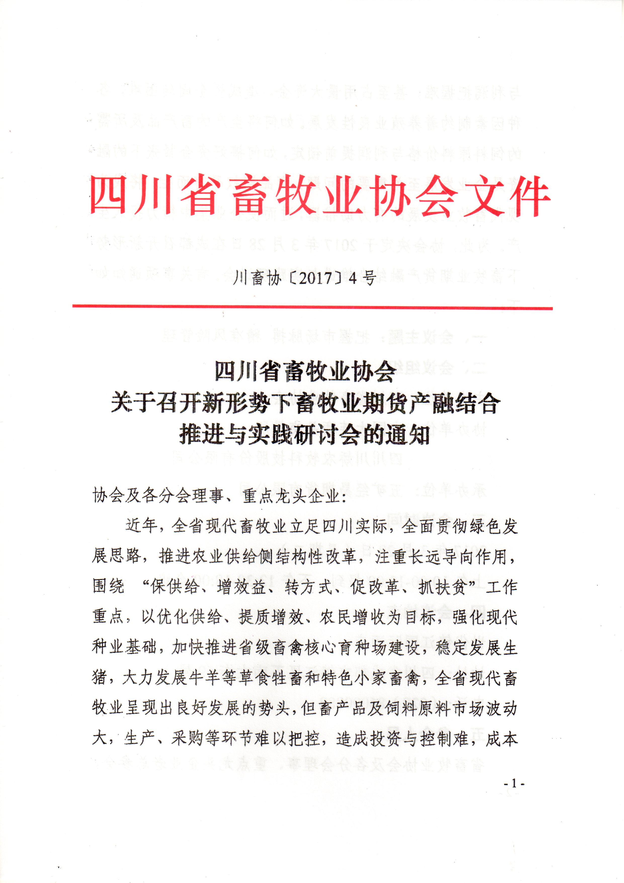

川畜协〔2017〕4号

四川省畜牧业协会
关于召开新形势下畜牧业期货产融结合
推进与实践研讨会的通知

协会及各分会理事、重点龙头企业：
近年，全省现代畜牧业立足四川实际，全面贯彻绿色发展思路，推进农业供给侧结构性改革，注重长远导向作用，围绕 “保供给、增效益、转方式、促改革、抓扶贫”工作重点，以优化供给、提质增效、农民增收为目标，强化现代种业基础，加快推进省级畜禽核心育种场建设，稳定发展生猪，大力发展牛羊等草食牲畜和特色小家畜禽，全省现代畜牧业呈现出良好发展的势头，但畜产品及饲料原料市场波动大，生产、采购等环节难以把控，造成投资与控制难，成本与利润把握难，甚至占用量大资金，造成资金周转困难，各种因素制约着养殖业良性发展。如何将生产的畜产品及所需的饲料原料价格与利润提前锁定，如何搞好资金紧张下的融资是企业发展至关重要的问题，商品期权孕育而生，将成为现代畜牧业发展的有力助推器，进而使企业集中精力投入生产。为此，协会决定于2017年3月28日在成都召开新形势下畜牧业期货产融结合推进与实践研讨会。有关事项通知如下：
一、会议主题：把握市场脉搏 精准风险管理
二、会议组织
主办单位：四川省畜牧业协会
协办单位：中国大连商品交易所
四川川娇农牧科技股份有限公司
承办单位：五矿经易期货有限公司
三、会议时间
2017年3月28日（星期二）。
上午10:00-12:00报到，下午13:30-18:00会议。
四、会议地点
世代锦江国际酒店
地址：四川省成都市锦江区下南大街59号
电话：（028）86090888
五、参会人员
省畜牧业协会及各分会理事、重点龙头企业老总参会，每个单位参会人员不超过2人（不含驾驶员，超员费用自理）。参会人员交通、住宿费用自理，其他费用由承办单位支付。请各位理事于3月24日前将参会回执发至协会秘书处。
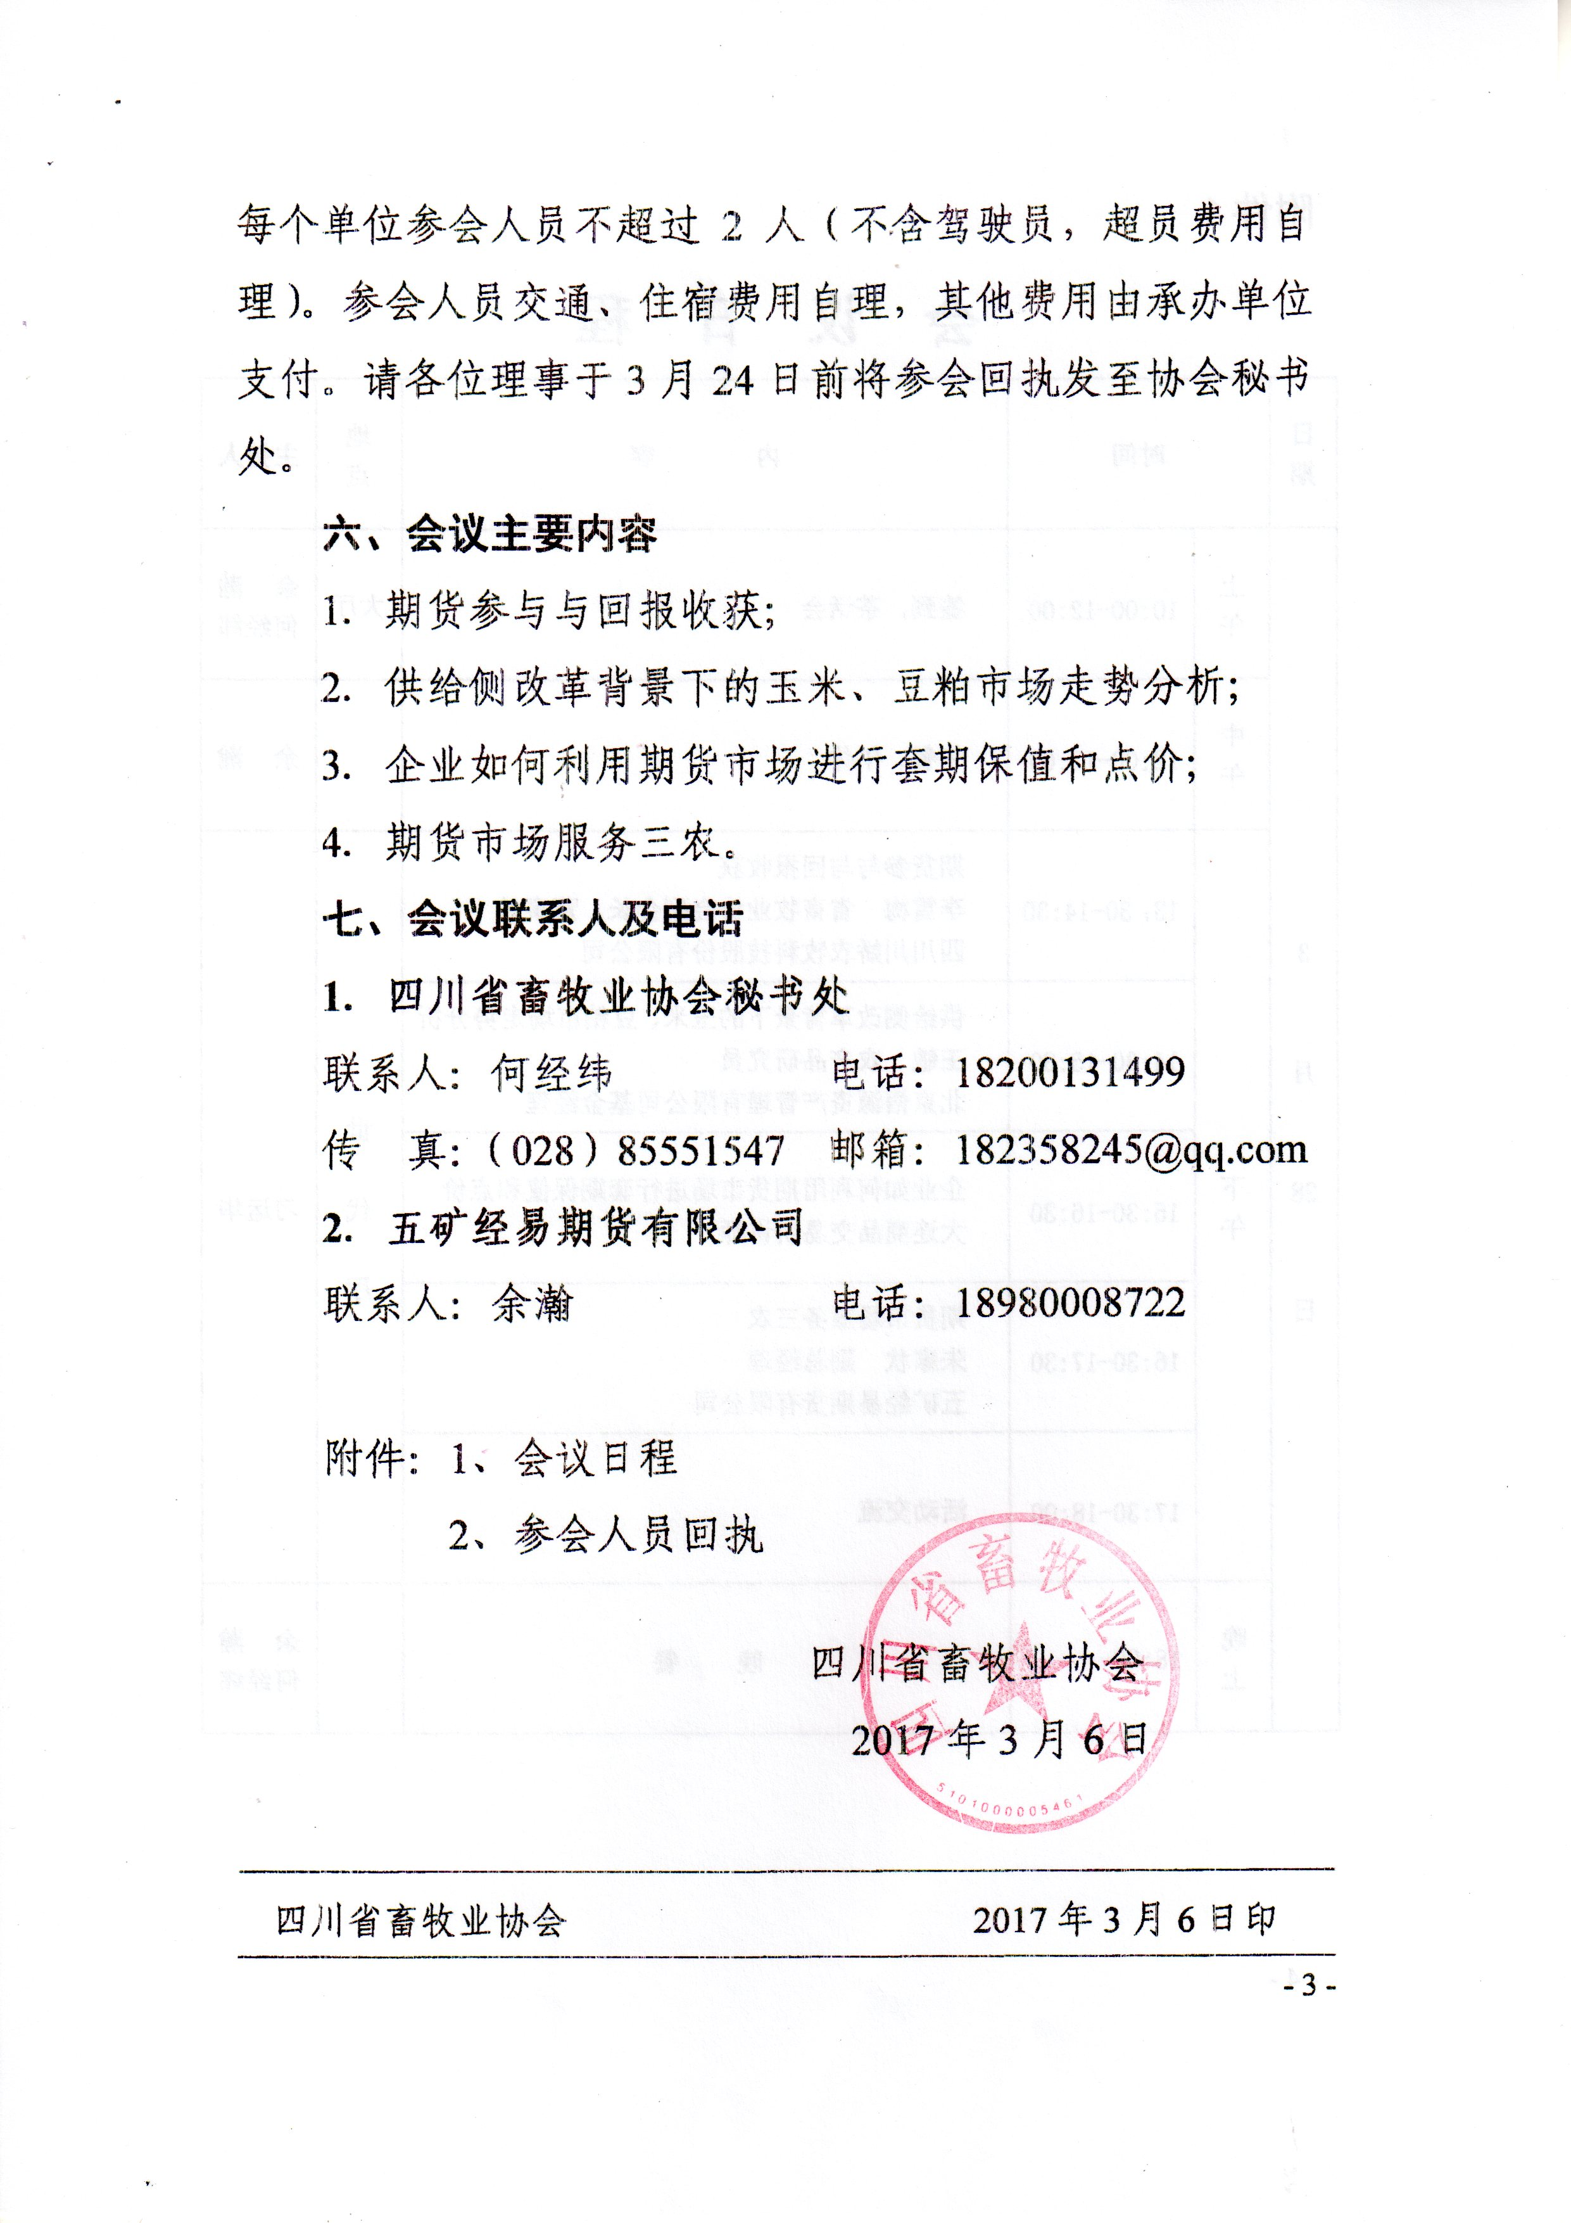
六、会议主要内容
1．期货参与与回报收获；
2．供给侧改革背景下的玉米、豆粕市场走势分析；
3．企业如何利用期货市场进行套期保值和点价；
4．期货市场服务三农。
七、会议联系人及电话
1．四川省畜牧业协会秘书处
联系人：何经纬 电话：18200131499
传 真：（028）85551547 邮箱：182358245@qq.com
2．五矿经易期货有限公司
联系人：余瀚 电话：18980008722

附件：1、会议日程
2、参会人员回执

四川省畜牧业协会
2017年3月6日

四川省畜牧业协会 2017年3月6日印
附件1
会 议 日 程
日  期 | 时间 |  | 内 容 | 地 点 | 主持人
3  月  28  日 | 上午 | 10:00-12:00 | 签到，茶话会 | 大厅 | 余 瀚  何经纬
3  月  28  日 | 中午 | 12:00-13:00 | 午餐、午休 |  | 余 瀚
3  月  28  日 | 下午 | 13：30-14:30 | 期货参与与回报收获  李雪梅 省畜牧业协会副会长、董事长  四川川娇农牧科技股份有限公司 | 世  代  厅 | 刁运华
3  月  28  日 | 下午 | 14:30-15:30 | 供给侧改革背景下的玉米、豆粕市场走势分析  王敏 农产品研究员  北京悟源资产管理有限公司基金经理 | 世  代  厅 | 刁运华
3  月  28  日 | 下午 | 15:30-16:30 | 企业如何利用期货市场进行套期保值和点价  大连商品交易所讲师 | 世  代  厅 | 刁运华
3  月  28  日 | 下午 | 16:30-17:30 | 期货市场服务三农  朱家秋 副总经理  五矿经易期货有限公司 | 世  代  厅 | 刁运华
3  月  28  日 | 下午 | 17:30-18:00 | 活动交流 | 世  代  厅 | 刁运华
3  月  28  日 | 晚上 | 18:00- | 晚 餐 |  | 余 瀚  何经纬

附件2
新形势下畜牧业期货产融结合推进与实践研讨会参会回执
姓 名 | 性别 | 职称/职务 | 联系电话 | 电子邮箱 | 单位名称 | 地址 | 是否  住宿
注：请在备注一栏中注明驾驶员

